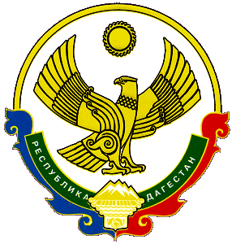
РЕСПУБЛИКА ДАГЕСТАН
МУНИЦИПАЛЬНОЕ ОБРАЗОВАНИЕ
«ХАСАВЮРТОВСКИЙ РАЙОН»
СОБРАНИЕ ДЕПУТАТОВ МУНИЦИПАЛЬНОГО РАЙОНА

г. Хасавюрт, пер. Спортивный, 1 Тел: (8-87231) 5-20-85, факс 5-20-77
«24 » апреля 2013 года № 14 – V СД

РЕШЕНИЕ

О работе администрации муниципального района по выполнению Указа Президента РФ от 7.05.2012г. № 599 «О мерах по реализации государственной политики в области образования и науки».

Заслушав и обсудив отчет начальника Управления образованием муниципального района Абдулаева А.Х. «О работе администрации муниципального района по выполнению Указа Президента РФ от 7.05.2012г. № 599 «О мерах по реализации государственной политики в области образования и науки»,

Собрание депутатов муниципального района

Решило:

1. Отчет о работе администрации муниципального района по выполнению Указа Президента РФ от 7.05.2012г. № 599 «О мерах по реализации государственной политики в области образования и науки» принять к сведению.
2. Обязать администрацию муниципального района (Касимов В.А., Абдулаев А.Х.) принять необходимые меры по реализации образовательных программ и внедрению государственных стандартов среднего (полного) общего образования в образовательных учреждениях муниципального района в соответствии с требованиями Указа Президента РФ от 7.05.2012г. № 599 «О мерах по реализации государственной политики в области образования и науки» и других нормативно - правовых актов Российской Федерации.

3. Настоящее Решение вступает в силу со дня его опубликования.

Глава
муниципального района Д. Салавов

